Curriculum

**Lidia Córdova García**

**JUD de Atención a Personas con Discapacidad**

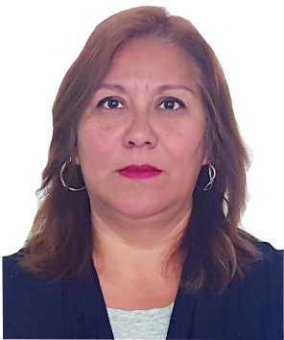

|  |  |
| --- | --- |
| **Nivel máximo de estudios** | Licenciatura en Psicología |
|  |  |
| **Áreas de conocimiento** | Diplomado en Administración. Cursos: Pruebas Psicométricas de la Industria, Aseguramiento de Calidad Norma ISO 9000, Asertividad, Seguridad Industrial, Administración y Desarrollo de Personal, Elementos fundamentales de calidad, Manejo y Control de Conflictos, Administración Pública, Herramientas para instrumentar procesos de calidad y solución de problemas, Comunicación y Relaciones Humanas, Motivación Laboral, Microinformática Administrativa básica, Elementos fundamentales de calidad y Perfil del instructor. |
|  |  |
| **Experiencia laboral** |  |
|  |  |
| Periodo | de diciembre/2016 a actual |
| Institución | Delegación Álvaro Obregón |
| Cargo | JUD de Atención a Personas con Discapacidad |
|  |  |
| Periodo | de /2012 a noviembre/2016 |
| Institución | Delegación Álvaro Obregón |
| Cargo | Terapeuta |
|  |  |
| Periodo | de /2009 a /2012 |
| Institución | Secretaria de Desarrollo Social (IASIS) |
| Cargo | Terapeuta |